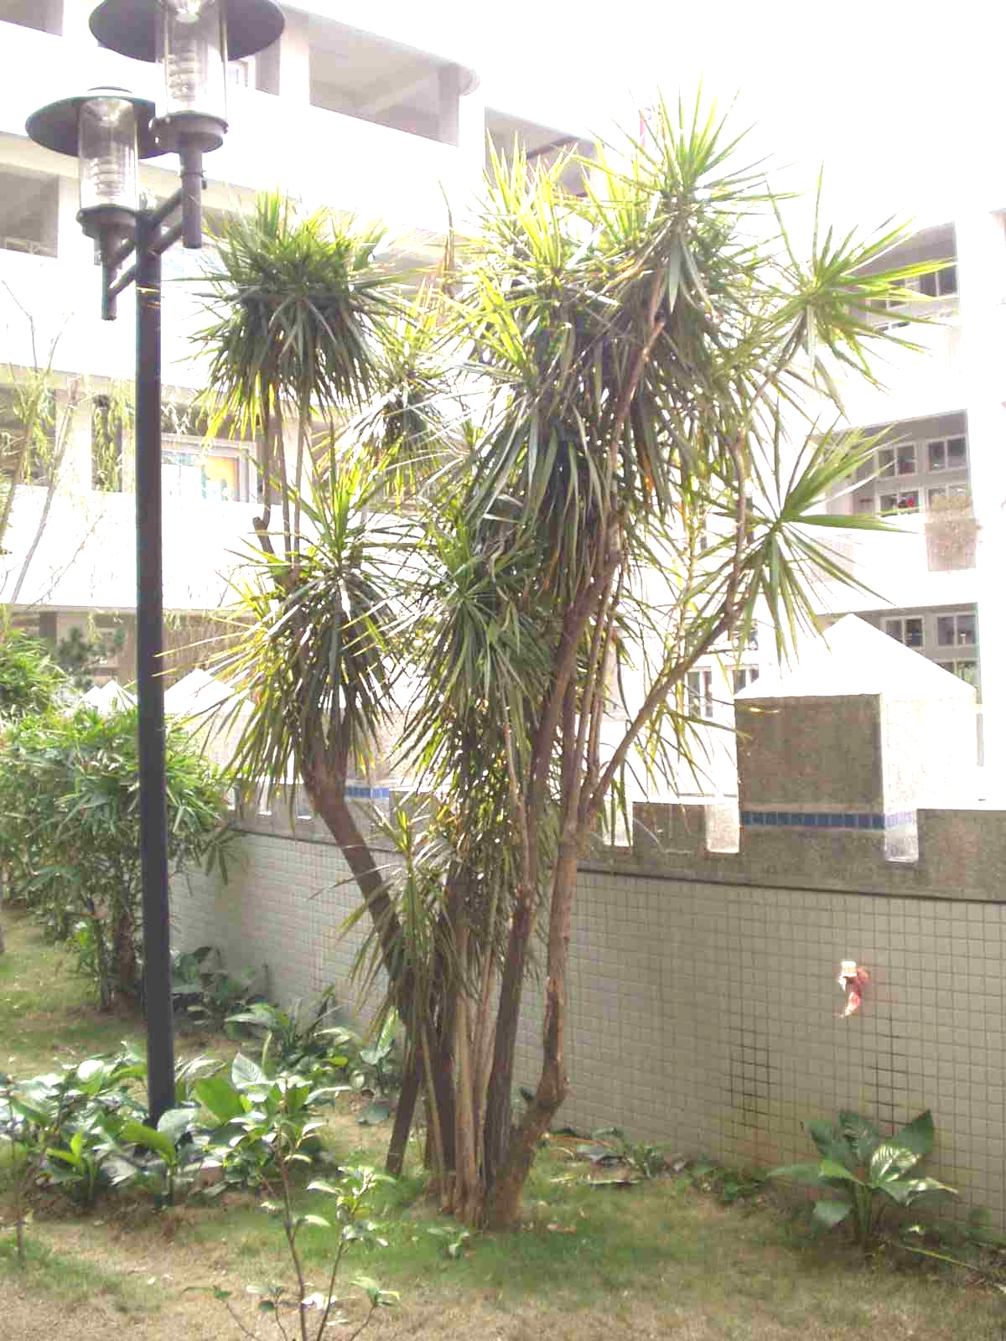
名 稱 | 千年木 | 英 名 | Thousand year tree
別 名 | 紅邊竹蕉 | 科屬別 | 龍舌蘭科
花 期 | （16號標楷體） | 校園種  植位置 | 二期二樓花園
特  徵 | 常綠灌木狀。莖幹圓直，葉片細長，新葉向上伸長，老葉垂懸。葉片中間是綠色，邊緣有紫紅色條紋。性喜高溫多濕，全日照、半日照均可，但也耐旱、耐陰，可作室內盆栽。

